ACTIVIDADES DESARROLLADAS EN PRACTICAS PRE PROFESIONALES   
Sprint 4

Lunes 12 de mayo de 2025

**Actividades realizadas:**

Revisión de código del frontend y backend:  
El sprint comenzó con una revisión exhaustiva del código desarrollado hasta el momento, tanto en el frontend como en el backend. El objetivo fue identificar posibles errores, mejorar la claridad y asegurar que el código fuera fácil de mantener. Se renombraron variables para que fueran más descriptivas, por ejemplo, cambiando nombres genéricos como “data” por términos específicos como “queja”. También se eliminaron funciones o componentes redundantes, consolidando el código en archivos más organizados. Esta revisión incluyó verificar que el código siguiera buenas prácticas, como estructurar los componentes de React de manera modular y mantener las rutas del backend claras y consistentes. Los desafíos incluyeron identificar código obsoleto que ya no se usaba, lo que requirió un análisis cuidadoso para no eliminar funcionalidades esenciales. Al final, el código quedó más limpio y preparado para las pruebas intensivas de los días siguientes.



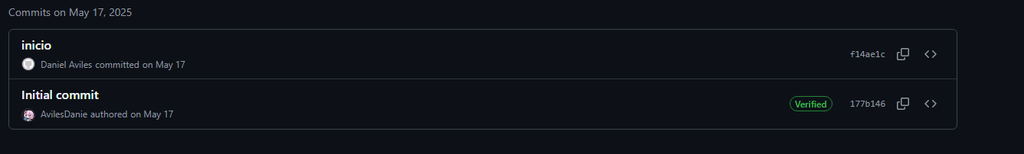

Martes 13 de mayo de 2025

**Actividades realizadas:**

Mejora visual del formulario y panel administrativo:  
Se trabajó en mejorar la apariencia y usabilidad del formulario y el panel administrativo. Se ajustaron los diseños con Tailwind CSS para que fueran más atractivos y funcionales, especialmente en dispositivos móviles. Por ejemplo, se reorganizó el formulario en secciones más claras, con etiquetas más grandes y botones más prominentes para facilitar la interacción. En el panel administrativo, se añadieron transiciones suaves al cambiar entre vistas o filtrar datos, creando una experiencia más fluida. También se mejoró la disposición de la tabla, asegurando que las columnas fueran legibles incluso en pantallas pequeñas. Se probaron los cambios en diferentes navegadores y dispositivos para garantizar que el diseño fuera consistente, enfrentando retos como ajustar los márgenes en pantallas de baja resolución, que se resolvieron con pruebas iterativas.

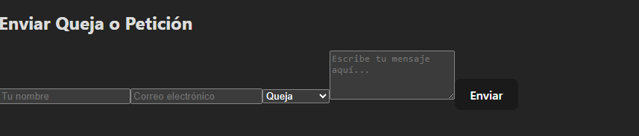

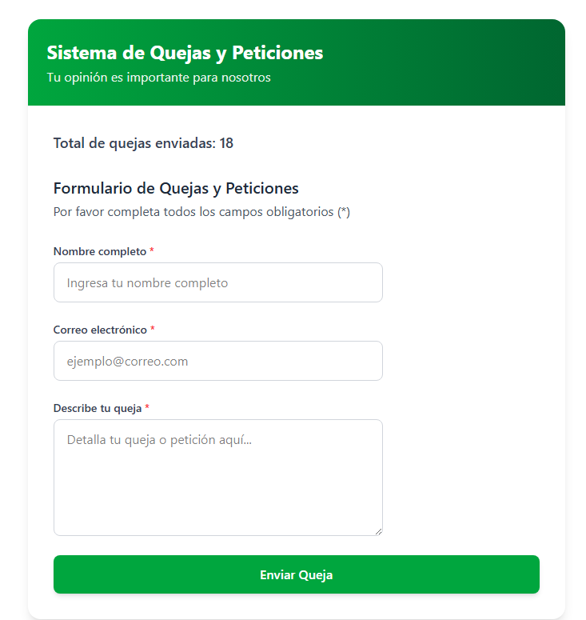

Miercoles 14 de mayo de 2025

**Actividades realizadas:**

Creación de pruebas unitarias básicas:  
Se desarrollaron pruebas unitarias para verificar que las validaciones del formulario funcionaran correctamente. Estas pruebas cubrieron casos como nombres demasiado cortos, correos inválidos y mensajes vacíos, asegurando que el frontend detectara estos errores antes de enviar los datos. También se simularon errores comunes, como una conexión perdida, para confirmar que el sistema mostrara mensajes claros al usuario. Además, se probó el flujo completo del sistema con datos reales, enviando quejas desde el formulario y verificando que se almacenaran correctamente en la base de datos. Estas pruebas se realizaron en un entorno controlado para no afectar los datos reales, lo que permitió identificar pequeños problemas, como mensajes de error poco claros, que se corrigieron rápidamente. Un desafío fue diseñar pruebas que cubrieran todos los casos posibles sin ser demasiado complejas, lo que se logró priorizando los escenarios más probables.

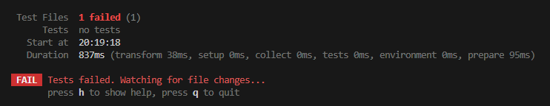

Jueves 15 de mayo de 2025

**Actividades realizadas:**

Pruebas de integración:  
Se realizaron pruebas para verificar que el frontend, el backend y la base de datos trabajaran juntos sin problemas. Esto incluyó enviar múltiples quejas desde el formulario, confirmar que llegaran al servidor, y verificar que se almacenaran correctamente en la base de datos. También se comprobó que los datos mostrados en el panel administrativo coincidieran con los almacenados, asegurando la integridad del sistema. Se documentaron todos los casos de prueba en una planilla de Excel, con columnas que detallaban el escenario probado, los datos ingresados, el resultado esperado y el resultado real. Esto facilitó el seguimiento de los errores y su corrección. Los desafíos incluyeron manejar casos de alta concurrencia, como múltiples usuarios enviando quejas al mismo tiempo, lo que se probó simulando estas condiciones en un entorno controlado.

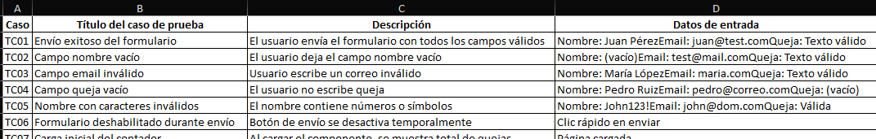

Viernes 16 de mayo de 2025

**Actividades realizadas:**

Corrección de bugs menores:  
Se corrigieron pequeños errores detectados durante las pruebas, como mensajes de error que no se mostraban correctamente o elementos de la interfaz que se desalineaban en ciertos dispositivos. También se organizó una reunión interna, si fue necesario, para discutir los resultados de las pruebas y recoger sugerencias de mejora. Se actualizó el archivo README del proyecto con instrucciones detalladas sobre cómo instalar y ejecutar el sistema, incluyendo dependencias y pasos para configurar la base de datos. Finalmente, se subieron todos los cambios al repositorio de GitHub, completando el sprint con un sistema más robusto y bien probado, listo para la documentación y pruebas finales en los siguientes sprints.

